97年度原住民族語言能力認證考試
請有需要的同學自行上網查詢並報名(97.05.05~25)
http://web.icon.ntnu.edu.tw/ipt/news.php
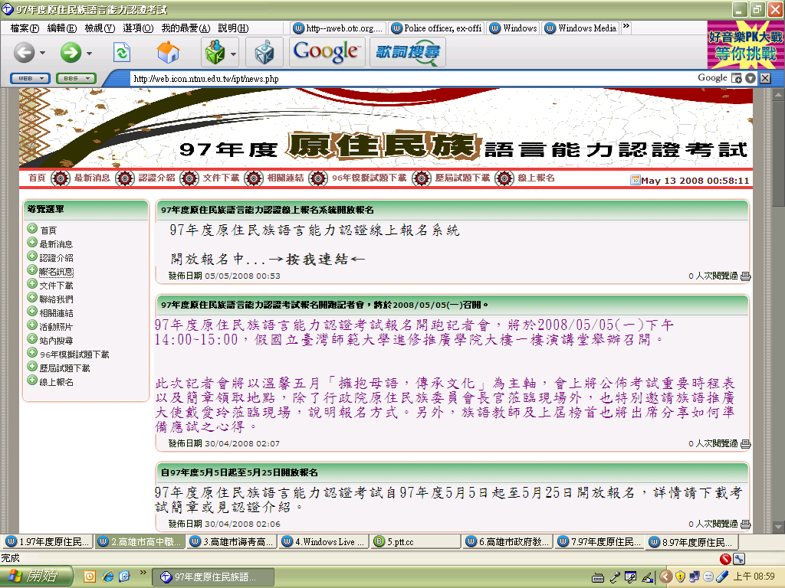
或可洽高雄縣仁武鄉原住民協進會提供相關資源與資訊
97年度原住民族語言能力認證考試 預訂於97年7月19日(星期六)舉行.
報名時間自即日起至97年5月25日止.
有關考試簡章領取可至本處或那瑪夏鄉公所.
桃源鄉公所茂林鄉公所領取.若仍有考試相關問題.
請聯絡本處輔導科吳小姐07-7351066分機804
本處地址:高雄縣鳥松鄉大埤路113號
(澄清湖棒球場2樓)

